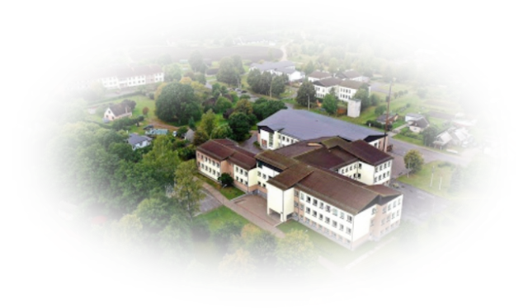

ENGURES VIDUSSKOLA PIEDĀVĀ
2021./2022.mācību gadā

divas izglītības programmas vispārējā vidējā izglītībā: sociālo zinātņu un vides un veselīga dzīvesveida jomās.
Mācību joma | Mācību priekšmets/ kursi | 10.kl. | 11.kl. | 12.kl.
Obligātie pamatkursi
Valodu | Latviešu valoda I (420) | 3 | 3
 | Angļu valoda I (210) | 3 | 3
 | Krievu val. / Vācu val. B1(210) | 3 | 3
Sociālā un pilsoniskā | Vēsture un sociālās zinātnes I (245) | 3 | 4
Kultūras izpratnes un pašizpausmes mākslā | Kultūras pamati (105) |  |  | 3
 | Literatūra I (210) | 3 | 3
Dabaszinātņu | Fizika I (245) | 3 | 2 | 2
 | Ķīmija I (245) | 2 | 2 | 2
 | Bioloģija I (105) | 2 | 1
 | Ģeogrāfija I (105) | 3
Matemātikas | Matemātika I (490) | 5 | 4 | 5
Tehnoloģiju | Datorika (70) |  | 2
Veselības, drošības un fiziskās aktivitātes | Sports un veselība (350) | 4 | 3 | 3
Starpdisciplinārs kurss | Projekta darbs (105) |  | 1 | 2
Padziļinātie kursi | Angļu valoda II (C1 210) |  |  | 6
 | Sociālās zinātnes II (210) |  |  | 6/0
 | Bioloģija II (210) |  |  | 0/6
 | Ģeogrāfija II (210) |  | 3 | 3
Specializētie kursi | Publiskā uzstāšanās/ runa (35) |  |  | 1
 | Psiholoģija (35) |  |  | 1
 | Tehniskā grafika (35) |  |  | 1
 | Aizsardzības mācība (140) | 2 | 2
KOPĀ |  | 36 | 36 | 36
Fakultatīvs | Auto mācība |  | 4

Mācību priekšmeti, kuri tiek piedāvāti apgūt padziļināti sociālo zinātņu jomā ir sociālās zinātnes (kas ietver sevī ekonomiku, filozofiju, politiku un tiesības), ģeogrāfija un angļu valoda.

Vides un veselīga dzīvesveida jomā – padziļināti tiek piedāvāti apgūt bioloģija, ģeogrāfija un angļu valoda.

Abās programmās kā specializētos kursus piedāvājam apgūt: psiholoģiju, publisko uzstāšanos, tehnisko grafiku, aizsardzības mācību. Svarīga ir prasme uzstāties, aizstāvēt savu viedokli, iepazīt sevi un citus cilvēkus.

Kā fakultatīvu piedāvājam SMU (skolēnu mācību uzņēmumus) projektā Junior Achievement Latvia un autoapmācību.

Veiksmīgi apgūstot piedāvātās programmas, pēc vidusskolas varēsi turpināt izglītību politikā un sociālo zinātņu jomā, ekonomikā, uzņēmējdarbībā, pedagoģijā, vides un mežu apsaimniekošanas un lauksaimniecības jomā, sociālajā aprūpē, drošības un militārajos dienestos.
Tā kā skola piedāvā pilno ķīmijas un fizikas kursu (optimālajā līmenī), tad ir iespēja turpināt mācības inženierzinātņu vai medicīnas jomā.

10. klasē abām programmām priekšmeti ir kopīgi (atšķirība ir 11. klasē), tādēļ, ja īsti nav skaidrs, kura ir Tava joma, būs laiks padomāt!
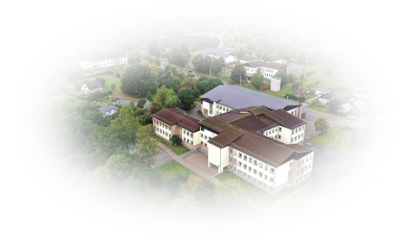

Uz tikšanos Engures vidusskolā!

